报告信息网上公开表
用人单位名称 | 山东帅信电气有限公司Z22A05012 20220524
地址 | 潍坊市潍城区玉清西街1765号(北关街办西夏庄村)
联系人 | 刘超
项目类别 | 检测
项目组人员 | 苏笑笑、王建委
现场调查人 | 唐海英、苏笑笑 | 现场采样人 | 苏笑笑、王建委
现场检测人 | 苏笑笑、王建委 | 用人单位陪同人 | 刘超
现场采样与检测时间 | 2022.5.7
现场调查  照片 | 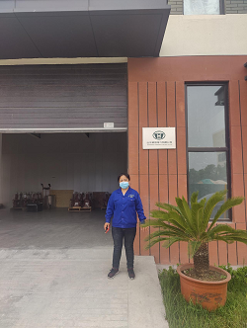
现场采样  照片 | 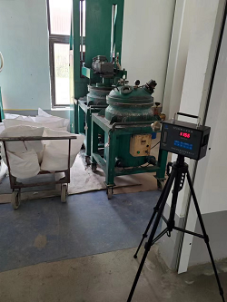
现场检测  照片 | 